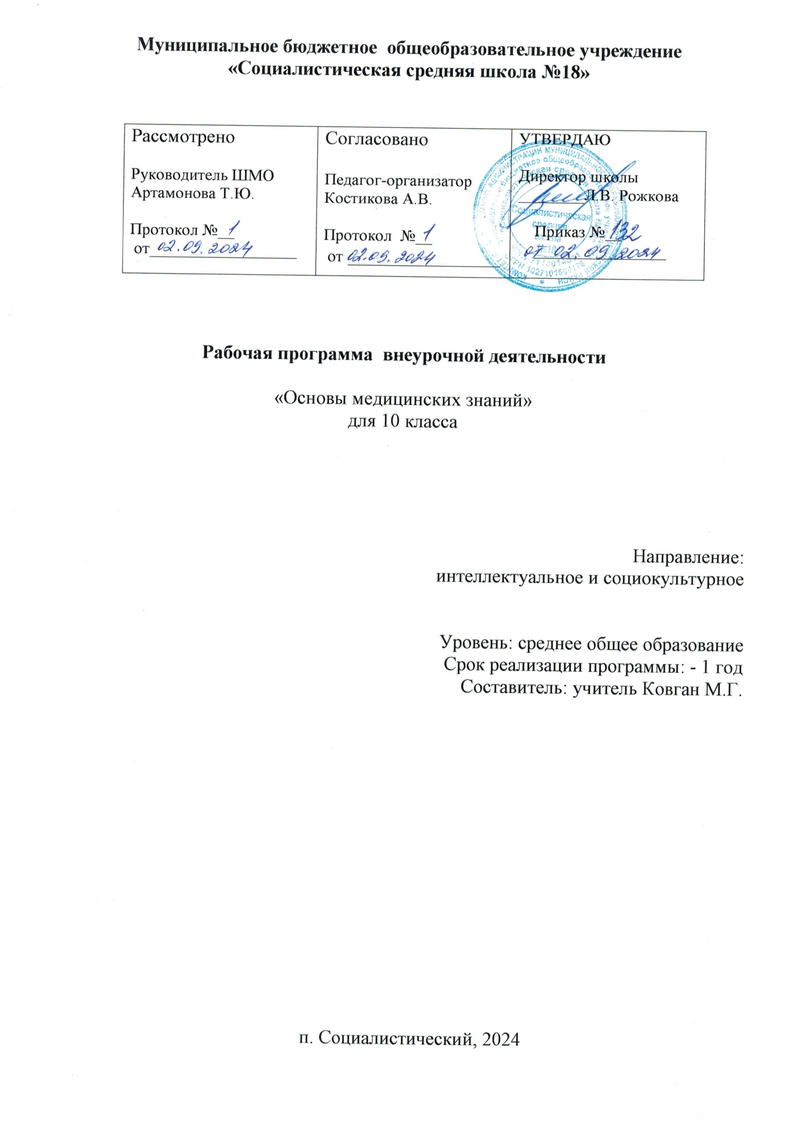

Пояснительная записка

Рабочая программа внеурочной деятельности «Основы медицинских знаний» составлена с учётом требований нового федерального государственного образовательного стандарта.

Обучающиеся должны иметь соответствующие знания и практические навыки по оказанию первой медицинской помощи человеку, находящемуся в чрезвычайной ситуации, уметь оказывать само и взаимопомощь при различных травмах и неотложных состояниях.

**Цель программы:**

Приобретение навыков распознавания неотложных состояний и умений оказывать первую доврачебную помощь; Подготовка учащихся к выбору будущей профессии.

Реализация цели предусматривает решение следующих **задач:**

Познакомить обучающихся с различными видами травм и неотложных состояний.

Научить приемам оказания первой доврачебной помощи при закрытых и открытых травмах.

Обучить методам оказания реанимационной помощи. Сформировать тактику поведения в стрессовой ситуации, способствующую сохранению жизни и здоровья. Развить у школьников мотивов бережного отношения к природе, ко всему живому как главной ценности на Земле.

Программа включает тематический план, перечень знаний и умений, формируемых у обучающихся, содержание теоретического и практического обучения, список учебной литературы, учебно-наглядных и технических средств обучения.

Важнейшим условием сохранения здоровья является учет возможности заболеваний и травм, необходимости оказания само и взаимопомощи. В процессе обучения обучающиеся знакомятся с медицинскими и подручными средствами оказания первой помощи, изучают различные виды травм, их признаки и правила оказания первой помощи.

В конце учебного года проводится итоговое занятие, позволяющее выявить уровень медицинской подготовки каждого обучающегося.

В результате изучения программы данного курса учащиеся должны уметь:

Оказывать первую медицинскую помощь в различных бытовых и чрезвычайных ситуациях.

Использовать приобретенные знания и умения в практической деятельности и в повседневной жизни.

Во время обучения правилам и действиям по оказанию первой помощи при несчастных случаях, травмах, отравлениях и других состояниях, угрожающих жизни и здоровью, они получают следующие **знания**:

-общие положения, касающиеся первой помощи и основные понятия, ее определяющие, в том числе основные функции государства по организации и обеспечению оказания первой помощи, права и обязанности граждан в отношении оказания первой помощи;

Получают следующие **умения:**

- оказать первую помощь при травмах;

- приготовить и использовать элементарные антисептические средства;

-перечень состояний, требующих оказания первой помощи) перечень основных мероприятий первой помощи и последовательность их выполнения;

-способы оценки состояния жизненных функций пострадавших детей и правила проведения базовой сердечно-легочной реанимации;

-основы первой помощи при кровотечениях, переломах, вывихах, ранениях, ожогах, отморожениях и других неотложных состояниях;

- придание оптимального положения тела, правила переноски и эвакуации детей при несчастных случаях, травмах, отравлениях и других состояниях, угрожающих жизни и здоровью.

**Описание места курса в учебном плане.**

Сроки реализации программы – 1 год, занятия проводятся 1 раза в неделю, 34 часа  в год. Продолжительность 1 занятия 40 минут.

Результаты освоения факультативного курса «Оказание первой помощи»

Личностные результаты должны отражать:

1. российскую гражданскую идентичность, патриотизм, уважение к своему народу, чувства ответственности перед Родиной, гордости за свой край, свою Родину, прошлое и настоящее многонационального народа России, уважение государственных символов (герб, флаг, гимн);
2. гражданскую позицию как активного и ответственного члена российского общества, осознающего свои конституционные права и обязанности, уважающего закон и правопорядок, обладающего чувством собственного достоинства, осознанно принимающего традиционные национальные и общечеловеческие гуманистические и демократические ценности;
3. готовность к служению Отечеству, его защите;
4. сформированность мировоззрения, соответствующего современному уровню развития науки и общественной практики, основанного на диалоге культур, а также различных форм общественного сознания, осознание своего места в поликультурном мире;

5) сформированность основ саморазвития и самовоспитания в соответствии с  
общечеловеческими ценностями и идеалами гражданского общества; готовность и  
способность к самостоятельной, творческой и ответственной деятельности;

1. толерантное сознание и поведение в поликультурном мире, готовность и способность вести диалог с другими людьми, достигать в нем взаимопонимания, находить общие цели и сотрудничать для их достижения, способность противостоять идеологии экстремизма, национализма, ксенофобии, дискриминации по социальным, религиозным, расовым, национальным признакам и другим негативным социальным явлениям;
2. навыки сотрудничества со сверстниками, детьми младшего возраста, взрослыми в образовательной, общественно полезной, учебно-исследовательской, проектной и других видах деятельности;
3. нравственное сознание и поведение на основе усвоения общечеловеческих ценностей;
4. готовность и способность к образованию, в том числе самообразованию, на протяжении всей жизни; сознательное отношение к непрерывному образованию как условию успешной профессиональной и общественной деятельности;

10) эстетическое отношение к миру, включая эстетику быта, научного и  
технического творчества, спорта, общественных отношений;

1. принятие и реализацию ценностей здорового и безопасного образа жизни, потребности в физическом самосовершенствовании, занятиях спортивно-оздоровительной деятельностью, неприятие вредных привычек: курения, употребления алкоголя, наркотиков;
2. бережное, ответственное и компетентное отношение к физическому и психологическому здоровью, как собственному, так и других людей, умение оказывать первую помощь;
3. осознанный выбор будущей профессии и возможностей реализации собственных жизненных планов; отношение к профессиональной деятельности как возможности участия в

решении личных, общественных, государственных, общенациональных проблем;

14) сформированность экологического мышления, понимания влияния социально -  
экономических процессов на состояние природной и социальной среды; приобретение  
опыта эколого-направленной деятельности;

15) ответственное отношение к созданию семьи на основе осознанного принятия  
ценностей семейной жизни.

Метапредметные результаты должны отражать:

1. умение самостоятельно определять цели деятельности и составлять планы деятельности; самостоятельно осуществлять, контролировать и корректировать деятельность; использовать все возможные ресурсы для достижения поставленных целей и реализации планов деятельности; выбирать успешные стратегии в различных ситуациях;
2. умение продуктивно общаться и взаимодействовать в процессе совместной деятельности,

учитывать позиции других участников деятельности, эффективно разрешать конфликты;

1. владение навыками познавательной, учебно-исследовательской и проектной деятельности, навыками разрешения проблем; способность и готовность к самостоятельному поиску методов решения практических задач, применению различных методов познания;
2. готовность и способность к самостоятельной информационно-познавательной деятельности, владение навыками получения необходимой информации из словарей разных типов, умение ориентироваться в различных источниках информации, критически оценивать и интерпретировать информацию, получаемую из различных источников;
3. умение использовать средства информационных и коммуникационных технологий (далее - ИКТ) в решении когнитивных, коммуникативных и организационных задач с соблюдением требований эргономики, техники безопасности, гигиены, ресурсосбережения, правовых и этических норм, норм информационной безопасности;
4. умение определять назначение и функции различных социальных институтов;
5. умение самостоятельно оценивать и принимать решения, определяющие стратегию поведения, с учетом гражданских и нравственных ценностей;
6. владение языковыми средствами - умение ясно, логично и точно излагать свою точку зрения, использовать адекватные языковые средства;
7. владение навыками познавательной рефлексии как осознания совершаемых действий и мыслительных процессов, их результатов и оснований, границ своего знания и незнания, новых познавательных задач и средств их достижения.

Предметные результаты:

Учащийся научится:

* раскрывать общие положения, касающиеся первой помощи, и основные понятия, её определяющие, в том числе права и обязанности по оказанию первой помощи;

— понимать и объяснять организационно-правовые аспекты оказания первой помощи;

* характеризовать состояния, при которых оказывается первая помощь, её

основные мероприятия;

* понимать общую последовательность действий на месте происшествия с наличием пострадавших;
* объяснять внешние факторы, создающие опасности при оказании первой помощи;
* определять угрожающие факторы для собственной жизни и здоровья;
* определять угрожающие факторы для жизни и здоровья пострадавшего и окружающих;
* устранять угрожающие факторы для жизни и здоровья и прекращать действие повреждающих факторов на пострадавшего;
* анализировать признаки отсутствия сознания и дыхания; — определять наличие сознания у пострадавшего;
* определять наличие дыхания с помощью слуха, зрения и осязания;
* раскрывать правила оказания первой помощи при отсутствии сознания, остановке дыхания и кровообращения, правила проведения сердечно-лёгочной реанимации;
* открывать дыхательные пути запрокидыванием головы с подъёмом подбородка, выдвижением нижней челюсти;
* осуществлять давление руками на грудину пострадавшего;
* проводить искусственное дыхание «рот ко рту», «рот к носу», с использованием устройства для искусственного дыхания;
* обеспечивать проходимость верхних дыхательных путей приданием устойчивого бокового положения;
* определять наличие кровообращения, проверять наличие пульса на магистральных артериях;
* характеризовать признаки острой непроходимости дыхательных путей;
* понимать правила оказания первой помощи при инородных телах в верхних дыхательных путях;
* проводить удаление инородного тела из верхних дыхательных путей пострадавшего;
* характеризовать правила проведения обзорного осмотра и признаки повреждений при наружных кровотечениях;
* проводить обзорный осмотр пострадавшего на наличие кровотечений;
* определять признаки кровопотери;
* владеть приёмами временной остановки наружного кровотечения: пальцевое прижатие артерии, наложение жгута или жгута-закрутки, максимальное сгибание конечности в суставе, прямое давление на рану, наложение давящей повязки;
* оказывать первую помощь при ранениях различной локализации;
* накладывать повязки на различные участки тела;
* понимать и объяснять правила проведения подробного осмотра пострадавшего на наличие травм и повреждений;
* проводить подробный осмотр пострадавшего: головы, шеи, груди, спины, живота и таза, конечностей; проводить опрос;
* характеризовать признаки ожогов и других эффектов воздействия высоких температур;
* понимать правила оказания первой помощи при ожогах и других эффектах воздействия высоких температур;
* применять местное охлаждение при травмах, термических ожогах и иных воздействиях высоких температур или теплового излучения;
* анализировать и объяснять признаки отморожений и других эффектов воздействия низких температур;
* раскрывать правила оказания первой помощи при отморожениях и других эффектах воздействия низких температур;
* применять термоизоляцию при отморожениях и других эффектах воздействия низких температур;
* понимать признаки отравлений и правила оказания первой помощи при отравлениях;
* прекращать воздействие опасных химических веществ на пострадавшего (промывание желудка путём приёма воды и вызывания рвоты, удаление опасных веществ с повреждённой поверхности и промывание повреждённой поверхности проточной водой);
* оценивать количество пострадавших;
* объяснять способы перемещения пострадавших; применять различные способы перемещения пострадавших одним, двумя или более участниками оказания первой помощи;
* объяснять порядок вызова скорой медицинской помощи; вызывать скорую медицинскую помощь, другие специальные службы, сотрудники которых обязаны оказывать первую помощь в соответствии с федеральным законом или со специальным правилом;
* понимать и объяснять правила оказания первой помощи при травмах различных областей тела;
* раскрывать правила транспортной иммобилизации;
* извлекать пострадавшего из транспортного средства или других труднодоступных мест;
* проводить иммобилизацию (аутоиммобилизацию, с помощью подручных средств, с использованием изделий медицинского назначения);
* фиксиров ать шейный отдел позвоночника (вручную, подручными средствами, с использованием табельных изделий медицинского назначения);

— контролировать состояние пострадавшего (сознание, дыхание, кровообращение);

* использовать штатные (аптечки первой помощи) и подручные средства оказания первой помощи;
* оказывать психологическую поддержку пострадавшему;

Содержание курса

Раздел 1. Организационно-правовые аспекты оказания первой помощи (4 часа)

Организация оказания первой помощи. Перечень состояний, при которых оказывается первая помощь. Перечень мероприятий по оказанию первой помощи. Оснащение для оказания первой помощи. Последовательность действий на месте происшествия с наличием пострадавших.

Раздел 2. Оказание первой помощи при отсутствии сознания (5 часов)

Отсутствие сознания. Отсутствие дыхания и кровообращения. Отработка навыков определения сознания и восстановления проходимости дыхательных путей. Сердечно-легочная реанимация. Отработка навыков сердечно-легочной реанимации и перевода пострадавшего в устойчивое боковое положение. Нарушение проводимости верхних дыхательных путей.

Раздел 3. Оказание первой помощи при наружных кровотечениях и травмах (13 часов)

Обзорный осмотр. Виды кровотечения и способы остановки. Техника наложения повязок, жгута.

Травматический шок. Подробный осмотр. Травмы головы. Травмы шеи. Травмы груди. Травмы живота и таза. Травмы конечностей. Травмы позвоночника. Практическая работа «Решение ситуативных задач».

Раздел 4. Оказание первой помощи при прочих состояниях (12 часов)

Ожоги. Холодовая травма. Отравления. Антидоты отравления. Отравления. Антидоты отравления. Укусы насекомых, змей, клещей, животных. Меры профилактики. Первая помощь при утоплении, ударе током. Тушение горящей одежды и оказание первой помощи обгоревшему. Действия спасателя при пожаре. Оказание первой помощи при тепловом и солнечном ударе. Психологическая поддержка. Передача пострадавшего бригаде скорой медицинской помощи. Практическая работа «Решение ситуативных задач».

**Тематическое планирование**

|  |  |  |
| --- | --- | --- |
| № | Раздел, тема урока | Количество часов |
| 1 | Организационно-правовые аспекты оказания первой помощи | 4 |
| 2 | Оказание первой помощи при отсутствии сознания | 5 |
| 3 | Оказание первой помощи при наружных кровотечениях и травмах | 13 |
| 4 | Оказание первой помощи при прочих состояниях | 12 |

**Календарно-тематическое планирование.**

|  |  |  |
| --- | --- | --- |
| № | Раздел, тема урока | Количество часов |
| Раздел 1. Организационно-правовые аспекты оказания первой помощи (4 часа) | | |
| 1 | Организация оказания первой помощи. Перечень состояний, при которых оказывается первая помощь. | 1 |
| 2 | Перечень мероприятий по оказанию первой помощи. | 1 |
| 3 | Оснащение для оказания первой помощи. | 1 |
| 4 | Последовательность действий на месте происшествия с наличием пострадавших | 1 |
| Раздел 2. Оказание первой помощи при отсутствии сознания (5 часов) | | |
| 5 | Отсутствие сознания. Отсутствие дыхания и кровообращения. | 1 |
| 6 | Отработка навыков определения сознания и восстановления проходимости дыхательных путей. | 1 |
| 7 | Сердечно-легочная реанимация. | 1 |
| 8 | Отработка навыков сердечно-легочной реанимации и перевода пострадавшего в устойчивое боковое положение. | 1 |
| 9 | Нарушение проводимости верхних дыхательных путей. | 1 |
| Раздел 3. Оказание первой помощи при наружных кровотечениях и травмах (13 часов) | | |
| 10 | Обзорный осмотр. Виды кровотечения и способы остановки. | 1 |
| 11 | Техника наложения повязок | 1 |
| 12 | Техника наложения жгута. | 1 |
| 13 | Травматический шок | 1 |
| 14 | Подробный осмотр. | 1 |
| 15 | Травмы головы. | 1 |
| 16 | Травмы шеи. | 1 |
| 17 | Травмы груди. | 1 |
| 18 | Травмы живота и таза. | 1 |
| 19 | Травмы конечностей. | 1 |
| 20 | Травмы позвоночника. | 1 |
| 21 | Практическая работа «Решение ситуативных задач». | 1 |
| 22 | Практическая работа «Решение ситуативных задач». | 1 |
| Раздел 4. Оказание первой помощи при прочих состояниях (12 часов) | | |
| 23 | Ожоги. | 1 |
| 24 | Холодовая травма. | 1 |
| 25 | Отравления. Антидоты отравления. | 1 |
| 26 | Укусы насекомых, змей, клещей, животных. Меры профилактики. | 1 |
| 27 | Первая помощь при утоплении, ударе током. | 1 |
| 28 | Тушение горящей одежды и оказание первой помощи обгоревшему. | 1 |
| 29 | Оказание первой помощи при тепловом и солнечном ударе. | 1 |
| 30 | Действия спасателя при пожаре. | 1 |
| 31 | Психологическая поддержка. | 1 |
| 32 | Передача пострадавшего бригаде скорой медицинской помощи. | 1 |
| 33 | Практическая работа «Решение ситуативных задач». | 1 |
| 34 | Практическая работа «Решение ситуативных задач». | 1 |
|  |  | 34 ч |

**Использованная литература.**

1. Учебник спасателя. С.К.Шойгу, М.И.Фалеев, Г.Н.Кириллов. 3-е изд.,2020 г

2. Охрана труда спасателя. С.К.Шойгу, С.М.Кудинов. М., 2022 г

3. Чрезвычайная служба России. С.К. Шойгу. М.,2012 г

4. Основы медицинских знаний. В.Г. Бубнов, Н.В. Бубнова.М., 2011 г

5. Атлас добровольного спасателя. Первая медицинская помощь

на месте происшествия. В.Г. Бубнов, Н.В. Бубнова. М., 2011 г

6. Катастрофы и человек. Ю.Л.Воробьев. М., кн. 1, 2020 г

**Материально-техническое обеспечение курса.**

Компьютер с выходом в Интернет.

Проектор.

Плакаты и презентации по темам «Основы медицинских знаний и правила оказания первой помощи».

Аптечка индивидуальная.

Бинт марлевый медицинский нестерильный, размер 7x14.

Бинт марлевый медицинский нестерильный, размер 5x10.

Вата медицинская компрессная.

Булавка безопасная.

Жгут кровоостанавливающий эластичный.

**Электронные ресурсы.**

Министерство здравоохранения РФ - [http://www.minzdrav-rf.ru](http://www.minzdrav-rf.ru/)

Сайт для учителей. Презентации по основам медицинских знаний и правил оказания первой помощи - <https://kopilkaurokov.ru/obzh/presentacii/osnovy-mieditsinskikh-znanii-i-pravila-okazaniia-piervoi-pomoshchi>

Проект «Инфоурок» - ведущий образовательный портал России, который создан специально для учителей -  
<https://infourok.ru/programma-vneurochnoy-deyatelnosti-po-obzh-542469.html>